DOSSIER TECHNIQUE

Temps conseillé pour la lecture de ce dossier : 20 minutes.

Ce dossier comprend 6documents A4 numérotés DT 1/6 à DT 6/6

PRÉSENTATION GÉNÉRALE

GÉNÉRALITÉS
L’entreprise CERADOC crée de nombreux produits en porcelaine. Parmi ceux-ci, un atelier est dédié à une gamme orientée vers la quincaillerie de bâtiment. Ces produits se classent en quatre grands sous ensembles : les béquilles, les boutons, les plaques et les rosaces. Ces quatre sous-ensembles de produits permettent ensuite au client la création d’assemblages personnalisés. De plus, tous les produits peuvent être déclinés en émail coloré et/ou décorés.
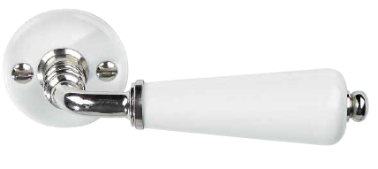
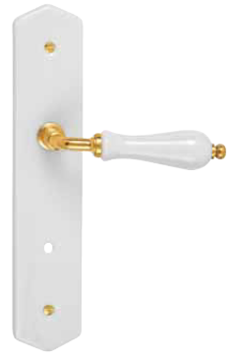
Béquille
Plaque

Béquille sur rosace
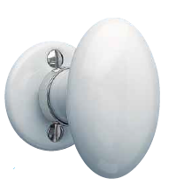
Rosace
Bouton

Bouton sur rosace Béquille sur plaque
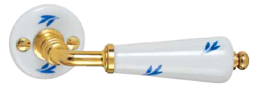

Béquille sur rosace décorées

Ces formes induisent des procédés de fabrication spécifiques à chaque famille de produit.
Sous ensembles | Procédé | Matière d’œuvre
Béquille | Coulage traditionnel avec revidé | Barbotine
Bouton | Pressage de pâte plastique | Pâte plastique spéciale
Rosace | Pressage uni-axial | Poudre atomisée
Plaque | Coulage sous pression | Barbotine

PRODUCTION MENSUELLE MOYENNE

Produit | Quantité | Masse moyenne (cuit)
Béquille | 5000 | 58 g porcelaine  8 g d’émail
Poignée | 7000 | 192 g porcelaine  10 g d’émail
Plaque  Epaisseur 4 mm | 4000 | 102 g porcelaine  24 g d’émail
Rosace | 4500 | 30 g porcelaine  4 g d’émail

MATIÈRES D’ŒUVRE
Toutes les matières d’œuvre sont créées à partir de poudre atomisée de porcelaine dure livrée en big-bag de 1000 kg. Voici un extrait de la fiche technique du fournisseur :
Humidité (%) sur humide  méthode infra rouge | 5.0 ± 1
Analyse chimique (calcinée) (%) | Fe₂O₃ : 0,28 | TiO₂ : 0,04
 | CaO : 0,21 | MgO : 0,19
 | SiO₂ : 70,8 | Al₂O₃ : 24,7
 | Na₂O : 0,67 | K₂O : 3,22
Retrait de moule à cuit (%) | 12 % environ
Perte au feu 1000°C |  | 6,8
Résistance mécanique en cru (/MPa) |  | 1,8
Résistance mécanique après cuisson (MPa) |  | ND

Pour les béquilles et les plaques
La barbotine de coulage est obtenue par ajout de 44 kg d’eau pour 100 kg de poudre atomisée. La masse volumique est alors de 1740 kg/m³.
Les déchets de revidage et de débridage sont recyclés.

Pour les rosaces
La poudre atomisée est utilisée directement depuis les big-bag.
Pour les boutons
La poudre atomisée est mise en pâte plastique par ajout de 14 kg d’eau pour 100 kg de poudre. De plus, des liants organiques sont ajoutés à raison de 6 kg pour 100 kg de poudre atomisée.

SÉCHAGE
Les pièces sont stockées à l’air libre. Le séchage se fait donc de façon naturelle.
CUISSON DE DÉGOURDI
Toutes les pièces subissent une cuisson de dégourdi à 960 °C.
Le four est un four à rouleaux de 10m de longueur et de 2m de largeur. Sa capacité est de 100 kg par heure.
ÉMAILLAGE
Toutes les pièces sont émaillées par trempé ou par rideau d’émail.
CUISSON GRAND FEU
Toutes les pièces subissent une cuisson « grand feu » dont voici la courbe :
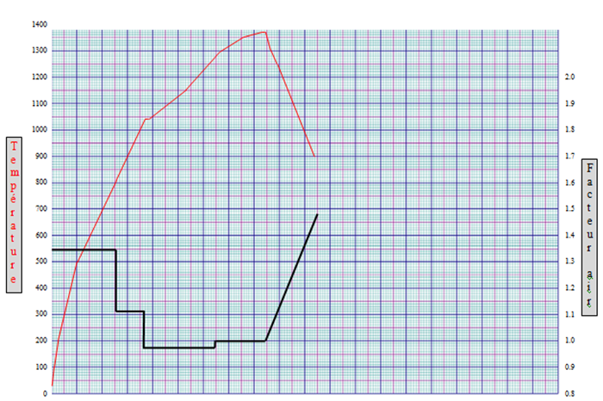
Courbe rouge : température
Courbe noire : facteur d’air
Température
Facteur d’air
Représente 5 h

RENDEMENT :
Les défauts, prélèvements pour contrôle etc. font que pour 100 pièces mises en forme, 95 sont commercialisées.
ORGANISATION DU TRAVAIL
Le travail s’effectue en une équipe avec la rotation suivante :
 | Matin | Après midi | Total par semaine
Semaine 1 (lundi au vendredi) | 8h – 12h | 14h – 17h30 | 37h 30 min
Semaine 2 (lundi au vendredi) | 8h – 12h | 14h – 17h30 | 37h 30 min
Semaine 3 (lundi au vendredi) | 8h – 12h | 14h – 17h30 | 37h 30 min
Semaine 4 (lundi au jeudi) | 8h – 12h | 14h - 17h30 | 30 h

Une pause de 15 minutes est placée vers le milieu de chaque demi-journée.
On suppose qu’il y a 21 jours ouvrés par mois.

